BALANZA DE COULOMB

OBJETIVO
Comprobar la dependencia de la fuerza de interacción eléctrica entre dos esferas cargadas con la distancia r entre sus centros y la carga de las mismas. Estimar el valor de la constante 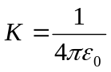 de la fuerza de Coulomb.

MATERIAL
Balanza de Coulomb, que consiste en una plancha horizontal en equilibrio suspendida de un hilo vertical fijo: esto se llama balanza o péndulo de torsión. La plancha sujeta una esfera que se puede cargar eléctricamente. Al acercar a esta esfera otra igual con la misma carga, las esferas se repelen haciendo que la plancha rote horizontalmente y el hilo que la sujeta se torsione. La fuerza de repulsión entre las esferas es proporcional al ángulo que ha rotado la plancha y a la fuerza de torsión que ejerce el hilo que la sujeta. Para cargar las dos esferas, se utiliza una sonda acabada en punta, que está conectada a una fuente de alta tensión. Una de las esferas cargadas se acerca a la otra desplazando su soporte a lo largo de una regla graduada.

INTRODUCCIÓN TEÓRICA
Cuando una corteza esférica conductora de radio se carga con una carga 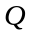 en una zona libre de cualquier interacción eléctrica, esta carga se distribuye uniformemente por toda la superficie y el potencial al que están cada uno de los puntos de su superficie es 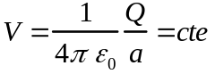. Por tanto, la carga que contiene tal conductor cuyos puntos se encuentran a un potencial 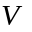, es
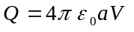 (1)
Si acercamos otra corteza esférica con misma carga hasta una distancia (entre sus centros) r que sea bastante mayor que el radio a de las esferas, la fuerza de repulsión entre ellas viene dada por la ley de Coulomb:
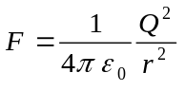 , (2)
donde la distancia r se mide entre los centros de las esferas, es decir, como si toda la carga Q de cada esfera estuviera concentrada en su centro. Es conveniente señalar que esta apreciación sólo es correcta si la carga está distribuida uniformemente sobre toda la superficie, y esto, como ya se indicó al inicio de esta introducción teórica, sólo es válido si las esferas están fuera de un campo eléctrico.
En esta práctica, una de las esferas está sujeta a un péndulo de torsión. La fuerza de repulsión entre las esferas cargadas es igual a la fuerza de torsión que soporta el hilo, y ésta es proporcional al ángulo girado por la plancha. Luego,
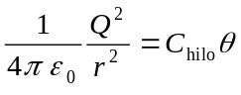 , (3)
donde la constante de proporcionalidad 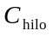 depende del material con el que esté construido el hilo del péndulo. Por tanto, conocida esta constante, el radio a de las esferas, el voltaje V al que está cada una, medimos la distancia r entre sus centros y el ángulo de torsión que produce la repulsión entre las esferas, a partir de (1) y (3), deduce el valor de la constante 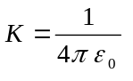 en función de dichos datos.
Como ya se ha señalado, la ecuación (2) sólo vale para distancias r mucho mayores que el radio a de las esferas. Para distancias r del orden de a, el efecto de una esfera sobre la otra hace que la carga ya no se distribuya uniformemente sobre cada esfera: la mayor parte de la carga libre tiende a desplazarse hacia las zonas más alejadas y la relación (3) debe ser corregida de la siguiente forma:
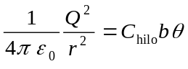 , (4)
donde el factor de corrección b es igual a
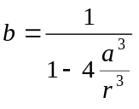 , (5)
que tiende a 1 cuando . A partir de (4) y (1) podemos obtener una expresión para que sea válida para cualquier distancia r. Esta ecuación es la que vas a utilizar después, y por ello habrás de deducirla.

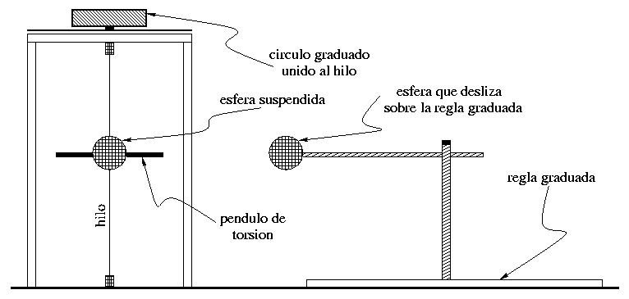

REALIZACIÓN PRÁCTICA

ATENCIÓN: LA FUENTE DE ALTA TENSIÓN PRODUCE UN VOLTAJE DE 1000-6000 VOLTIOS. EN NINGÚN CASO SE DEBE TRABAJAR CON LAS MANOS HÚMEDAS, TOCAR LA PUNTA DE LA SONDA CONECTADA A LA FUENTE O ENREDAR EN LAS CONEXIONES DE SALIDA DE LA FUENTE.

1º) Antes de empezar, comprueba con el profesor de prácticas que la balanza de torsión está ajustada a cero. Ajustar a cero significa que para una torsión del hilo de 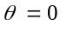, la marca en la plancha horizontal sujetada por el hilo coincide con la marca fija en el soporte de la balanza.
2º) Coloca la esfera que se desplaza por la regla graduada a una distancia de 20 cm. Conecta la fuente de alta tensión, ponla a 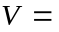6000 voltios y, sujetando la sonda por el extremo opuesto a la punta de contacto, toca suavemente tanto la esfera sujeta a la balanza como la esfera de la regla graduada para cargarlas. A continuación, inserta la sonda en su soporte: ¡La sonda nunca debe estar fuera de su soporte cuando no se utilice!
3º) Una vez realizado el paso anterior, se puede observar que la plancha horizontal de la balanza ha rotado (la marca en la plancha ya no coincide con la marca del soporte) en sentido horario. A continuación gira lentamente el círculo graduado de la balanza en sentido contrario (antihorario), y cuando la marca de la plancha horizontal vuelva a coincidir con la marca fija la fuerza repulsiva entre las esferas cargadas se habrá compensado con la fuerza de torsión del hilo (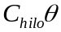). Apunta el ángulo girado sobre el círculo graduado en la siguiente tabla:
r (m) | 0.20 | 0.14 | 0.10 | 0.08 | 0.06 | 0.05
(grados)
4º) Repite los apartados 2º) y 3º) para el resto de distancias de la tabla cargando las dos esferas para cada desplazamiento (¡No olvides colocar la sonda en su soporte!).
5º) Terminado el apartado anterior con la distancia de 5 cm, realiza la misma experiencia de manera inversa, es decir, aumentando la distancia desde 5 hasta 20 cm y cargando cada vez las esferas. Anota el ángulo en la siguiente tabla
r (m) | 0.20 | 0.14 | 0.10 | 0.08 | 0.06 | 0.05
(grados)
6º) Repetir el proceso completo 2º)-5º) una vez más.
r (m) | 0.20 | 0.14 | 0.10 | 0.08 | 0.06 | 0.05
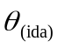(grados)
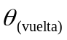(grados)

7º) Ahora pon la fuente de tensión a 1000 voltios, carga las dos esferas con la sonda, coloca la sonda en su soporte y acerca la esfera cargada hasta una distancia de 5 cm de la otra. Repite el apartado 3º).
Sin variar la distancia de 5 cm, repite el mismo apartado 3º) para los voltajes siguientes: 2000, 3000, 4000, 5000 y 6000 voltios (¡Dejar la sonda siempre en su soporte!).
V (voltios) | 1000 | 2000 | 3000 | 4000 | 5000 | 6000
(grado)

8º) Desconecta la fuente de tensión.

EJERCICIOS
Antes de empezar, repasa la introducción teórica y resuelve las cuestiones que allí se plantean. El radio de cada esfera es 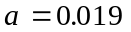m y la constante de torsión del hilo es 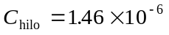 N/grado.
1º) Para cada distancia r, calcula la media de los 4 valores del ángulo de torsión medidos en los apartados 3-6º) y elabora la siguiente tabla:
r (m) | 0.20 | 0.14 | 0.10 | 0.08 | 0.06 | 0.05
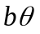(grados)
donde el factor de corrección b se obtiene de la ecuación (5).
2º) Representa gráficamente en papel milimetrado el logaritmo decimal de r en el eje de abcisas (eje horizontal) frente al logaritmo decimal de (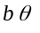) en el eje de ordenadas (eje vertical). Para que los resultados salgan bien, toma por lo menos tres decimales en el cálculo del logaritmo.
3º) Calcula por el método de mínimos cuadrados los parámetros A y B de la recta de regresión 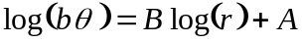 que mejor se ajusta a los puntos experimentales representados en la gráfica y dibújala sobre la misma hoja de papel milimetrado.
4º) A partir de la ecuación (4), y de forma completamente teórica, despeja 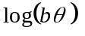 en función de 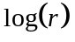, expresando Q en función del potencial 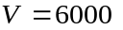 voltios (1). ¿Cuánto debería ser la pendiente de la recta frente a ? ¿Cuánto has obtenido? Compara ahora el parámetro A de la recta de regresión con el correspondiente valor teórico y despeja el valor de la constante de Coulomb . Compáralo con su valor teórico.
5º) Con los datos de la tabla del apartado 7º) de la realización práctica, repetir los pasos 2º)-4º) anteriores pero esta vez representando en otra hoja milimetrada el logaritmo decimal de V en el eje de abcisas frente al logaritmo decimal de () en el eje de ordenadas. De nuevo, calcula los parámetros A y B de la recta que mejor se ajusta a los puntos experimentales representados en la gráfica por el método de mínimos cuadrados 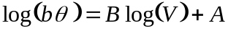 y, comparando con el resultado teórico que debes despejar de cómo depende en función de 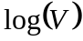, volver a despejar el valor de . Razona tus resultados a partir de la ecuación teórica de la recta que debería haber salido de no haber habido errores en las medidas. ¿A qué son debidas las diferencias con el resultado teórico?

